**Комплекс безпроводового моніторингу та керування системою електрозабезпечення невеликого підприємства.**

ст. гр. ДЗ-22 Маринін Д.

керівник асистент Тітков Д.В.

Перед людством постала глобальна екологічна проблема. Зменшення викидів, зменшення парникового ефекту, зменшення споживання ресурсів стає для людства дуже актуальною задачею. Загостренням екологічної обстановки вимагає жорсткої економії природних ресурсів, у тому числі і електроенергії.

З поширенням та здешевленням сучасних мережевих технологій став можливим новий підхід до контролю та керування споживанням електроенергії. Почали стрімко розвиватися системи безконтактного керування споживанням електроенергії. Зараз такі системи активно приходять в наше повсякденне життя. Системи безконтактного керування електроенергією можуть використовуватися не тільки на підприємстві, а й у побуті, такі системи приносять велику користь людям з вадами.

Розглянемо деякі існуючі пристрої керування електроенергією, а саме розумні розетки.

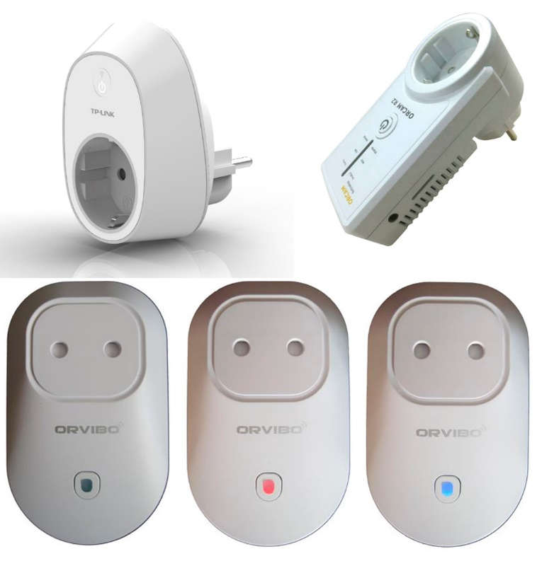

Розумні розетки бувають двох типів: накладка на стаціонарну розетку або модуль, безпосередньо монтується на місце звичайної розетки. Вони оснащені найпростішим мікропроцесором, що дозволяє з'єднуватися з пристроєм управління і включатися / вимикатися по його команді, переданої або безпосередньо з пристрою управління, або через інтернет.

Залежно від виробника, розумна розетка може підключатися по GSM, Wi-Fi, Ethernet або RS232 до керуючого ПК або хмарного серверу, на якому встановлені необхідні додатки. Багато з них комплектуються додатками для управління через смартфон або планшет. У його відсутність (для бюджетних рішень) використовується віддалене підключення до головного пристрою або звичайного роутера.

Подібні пристрої дозволяють робити моніторинг та керування електроенергією на невеликих підприємствах. Але ці розетки зараз є надто дорогими і не кожне підприємство, або приватна особа може дозволити собі придбати їх.

Однією з основних вимог при розробці таких розеток і цілого комплексу керування електроенергією на підприємстві буде зменшення його вартості. Це буде реалізовано за рахунок нового сучасного WiFi модуля esp8266. За останній рік ці модулі набули великої популярності, це обумовлено гарними функціональними можливостями модуля, та дуже низькою ціною. Модуль коштує близько $2.

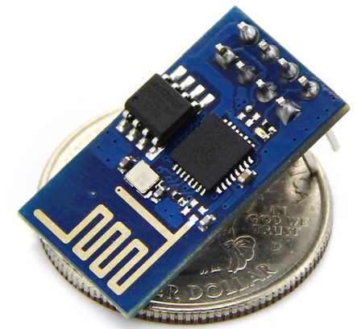

Він являє собою мікроконтролерну збірку з інтегрованим WiFi адаптером, який на апаратному рівні підтримує стандарти 802.11 b/g/n/d/e/i/k/r, має вбудовану FLASH пам’ять розміром 16Мб, 17 портів вводу/виводу загального призначення, та один 10ти бітний АЦП.